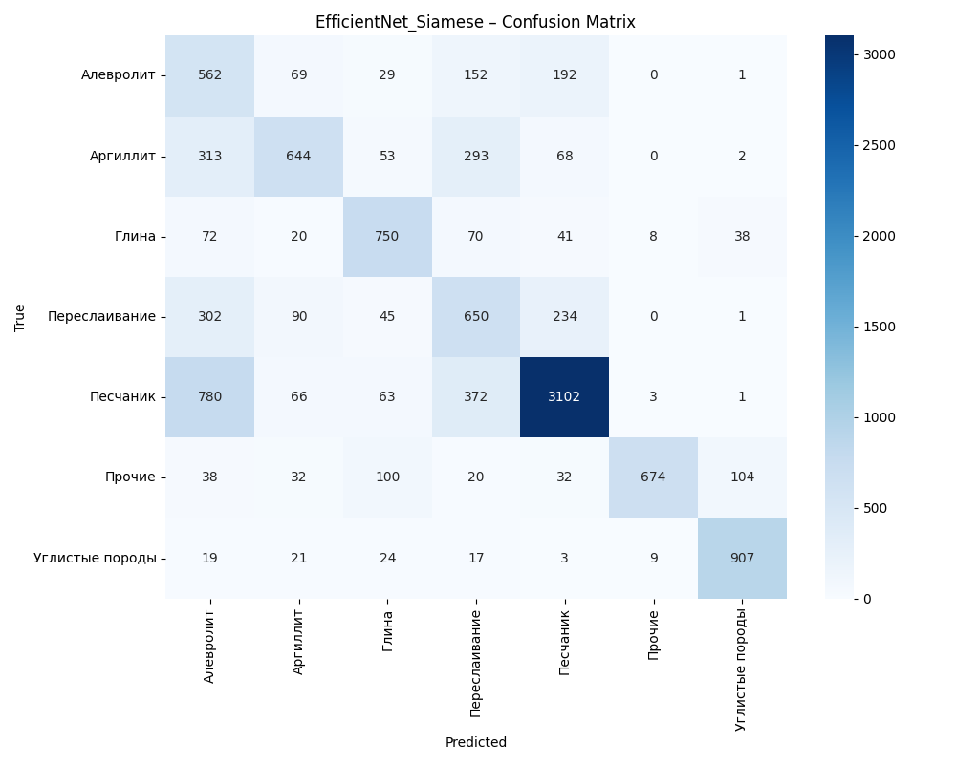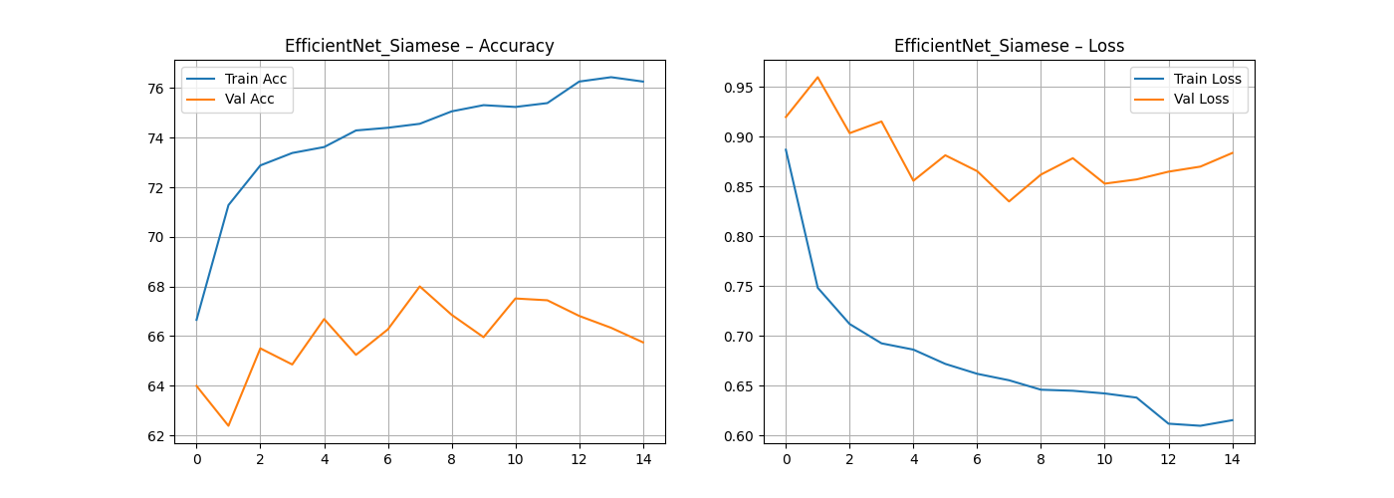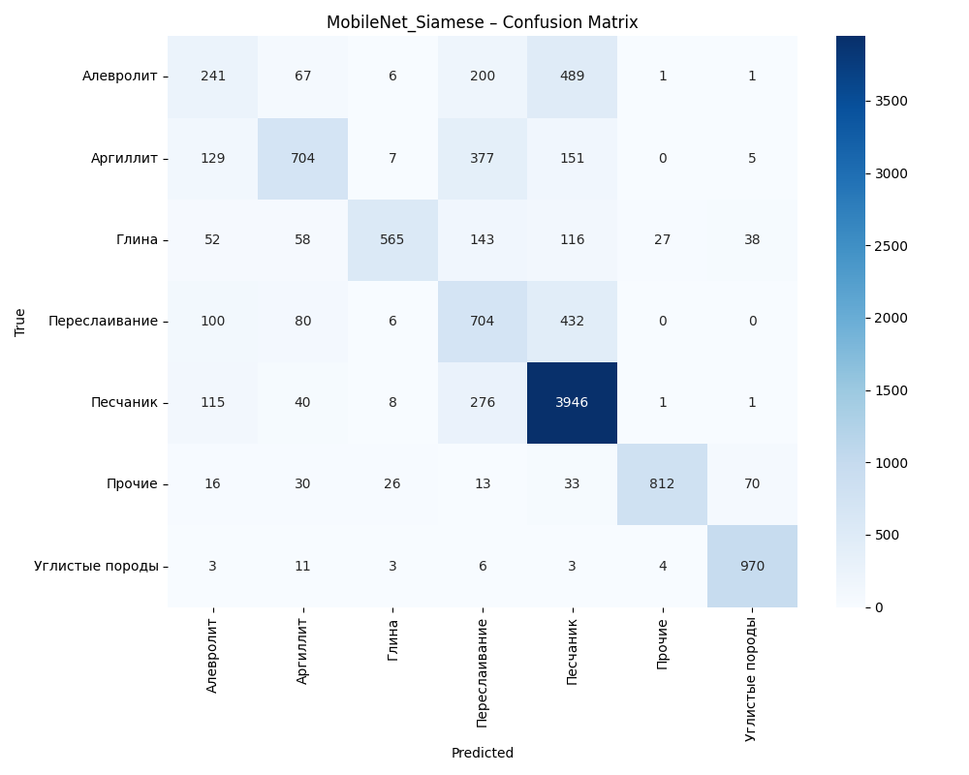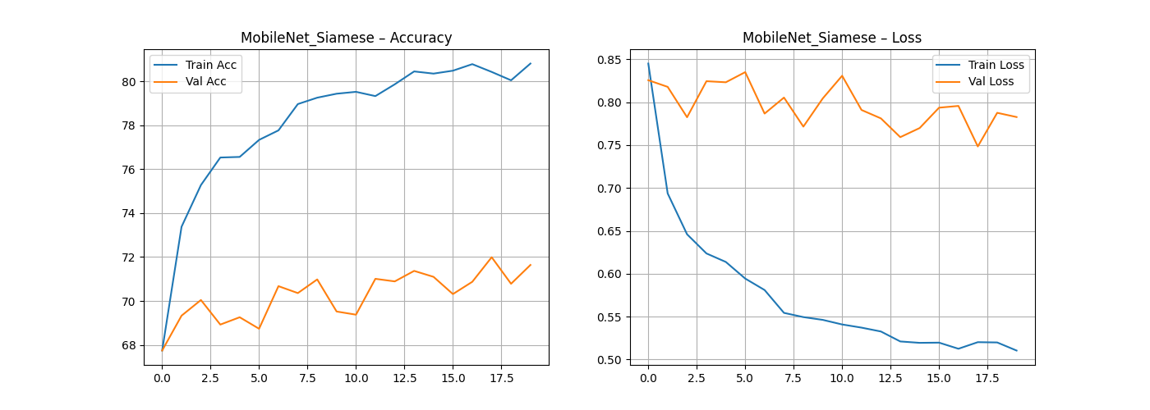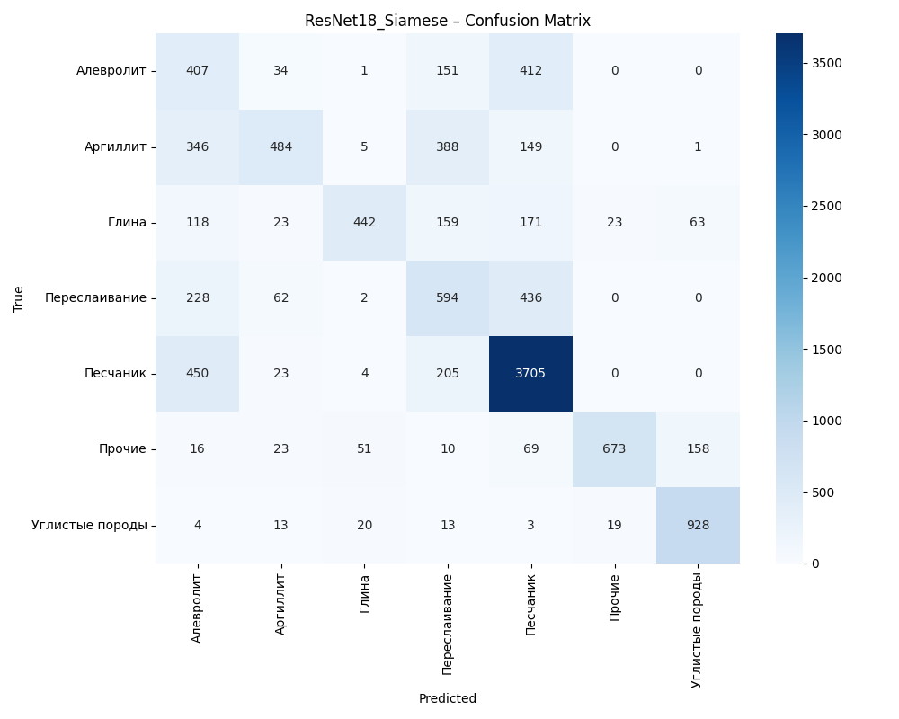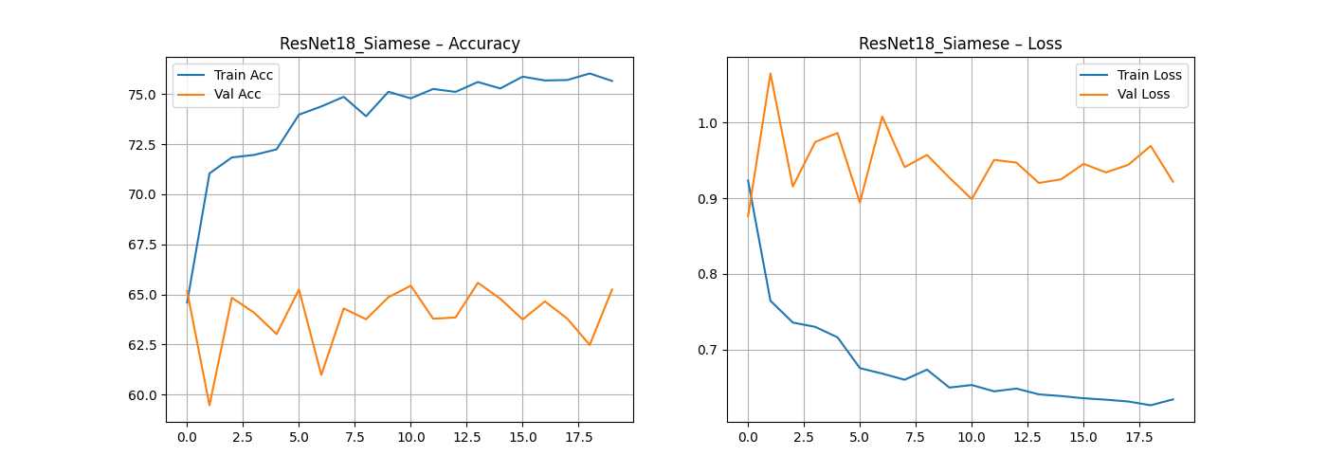

Найдено пар в manual: 14
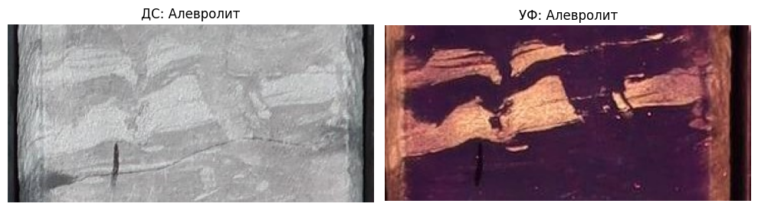
✅ ResNet18: Алевролит → Алевролит (52.6%)
Топ-3: Алевролит (52.6%), Песчаник (23.6%), Переслаивание (21.4%)

❌ MobileNet: Алевролит → Песчаник (69.0%)
Топ-3: Песчаник (69.0%), Алевролит (24.0%), Переслаивание (6.5%)

✅ EfficientNet: Алевролит → Алевролит (45.2%)
Топ-3: Алевролит (45.2%), Переслаивание (38.4%), Песчаник (12.7%)

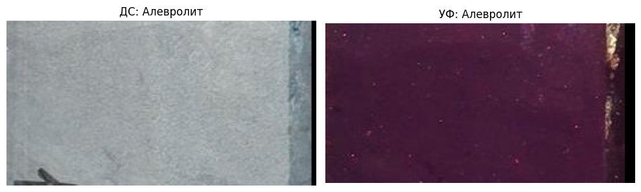
✅ ResNet18: Алевролит → Алевролит (79.2%)
Топ-3: Алевролит (79.2%), Песчаник (11.1%), Переслаивание (7.1%)

✅ MobileNet: Алевролит → Алевролит (51.0%)
Топ-3: Алевролит (51.0%), Песчаник (24.4%), Аргиллит (13.5%)

❌ EfficientNet: Алевролит → Глина (55.5%)
Топ-3: Глина (55.5%), Алевролит (32.6%), Песчаник (6.3%)

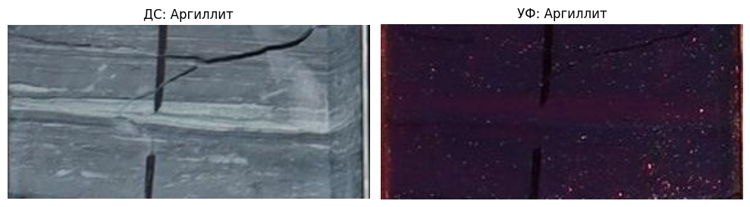
❌ ResNet18: Аргиллит → Переслаивание (70.8%)
Топ-3: Переслаивание (70.8%), Алевролит (15.3%), Аргиллит (9.6%)

❌ MobileNet: Аргиллит → Переслаивание (63.5%)
Топ-3: Переслаивание (63.5%), Аргиллит (26.2%), Алевролит (8.7%)

❌ EfficientNet: Аргиллит → Переслаивание (54.3%)
Топ-3: Переслаивание (54.3%), Алевролит (18.0%), Аргиллит (12.4%)

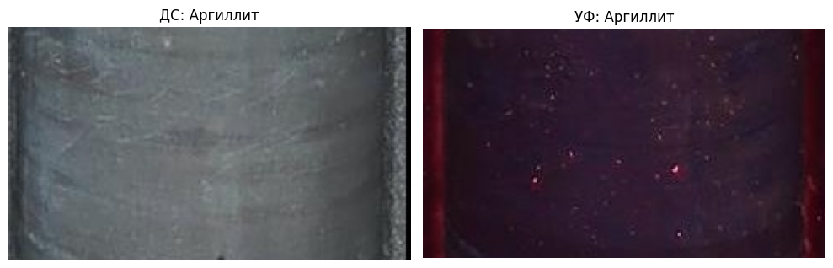
✅ ResNet18: Аргиллит → Аргиллит (60.7%)
Топ-3: Аргиллит (60.7%), Переслаивание (19.7%), Алевролит (16.8%)

✅ MobileNet: Аргиллит → Аргиллит (98.5%)
Топ-3: Аргиллит (98.5%), Алевролит (0.5%), Переслаивание (0.5%)

✅ EfficientNet: Аргиллит → Аргиллит (54.9%)
Топ-3: Аргиллит (54.9%), Переслаивание (29.2%), Алевролит (13.1%)

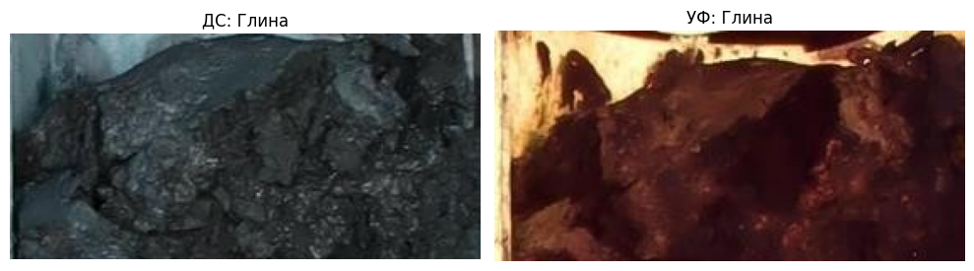
❌ ResNet18: Глина → Песчаник (35.5%)
Топ-3: Песчаник (35.5%), Переслаивание (27.0%), Алевролит (15.1%)

✅ MobileNet: Глина → Глина (91.0%)
Топ-3: Глина (91.0%), Переслаивание (4.8%), Песчаник (3.0%)

✅ EfficientNet: Глина → Глина (51.2%)
Топ-3: Глина (51.2%), Переслаивание (22.4%), Песчаник (18.5%)

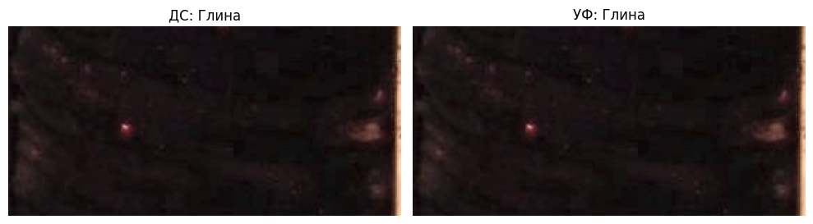
❌ ResNet18: Глина → Углистые породы (85.8%)
Топ-3: Углистые породы (85.8%), Глина (7.4%), Аргиллит (3.4%)

✅ MobileNet: Глина → Глина (35.5%)
Топ-3: Глина (35.5%), Аргиллит (22.5%), Песчаник (17.3%)

✅ EfficientNet: Глина → Глина (68.5%)
Топ-3: Глина (68.5%), Алевролит (10.8%), Песчаник (10.0%)

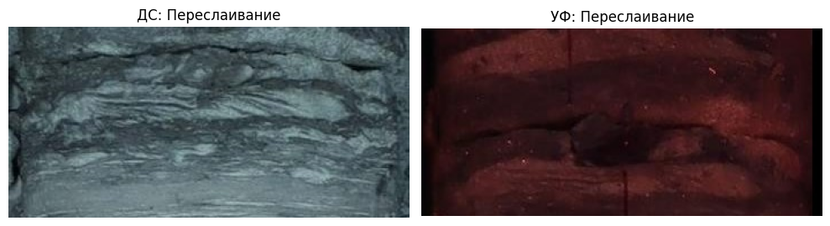
✅ ResNet18: Переслаивание → Переслаивание (59.6%)
Топ-3: Переслаивание (59.6%), Песчаник (30.3%), Алевролит (7.3%)

✅ MobileNet: Переслаивание → Переслаивание (83.8%)
Топ-3: Переслаивание (83.8%), Песчаник (11.4%), Алевролит (3.3%)

✅ EfficientNet: Переслаивание → Переслаивание (90.3%)
Топ-3: Переслаивание (90.3%), Песчаник (4.9%), Аргиллит (2.9%)

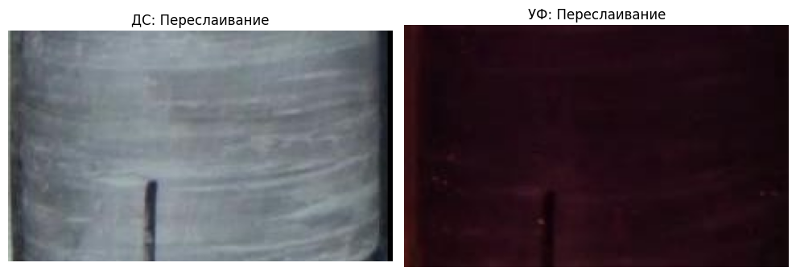
✅ ResNet18: Переслаивание → Переслаивание (81.2%)
Топ-3: Переслаивание (81.2%), Аргиллит (7.9%), Алевролит (6.8%)

✅ MobileNet: Переслаивание → Переслаивание (69.4%)
Топ-3: Переслаивание (69.4%), Алевролит (13.2%), Песчаник (10.6%)

✅ EfficientNet: Переслаивание → Переслаивание (65.2%)
Топ-3: Переслаивание (65.2%), Алевролит (12.1%), Аргиллит (11.4%)


✅ ResNet18: Песчаник → Песчаник (86.4%)
Топ-3: Песчаник (86.4%), Алевролит (8.2%), Переслаивание (4.8%)

✅ MobileNet: Песчаник → Песчаник (93.0%)
Топ-3: Песчаник (93.0%), Алевролит (5.6%), Переслаивание (1.1%)

❌ EfficientNet: Песчаник → Алевролит (55.2%)
Топ-3: Алевролит (55.2%), Песчаник (41.6%), Аргиллит (2.3%)

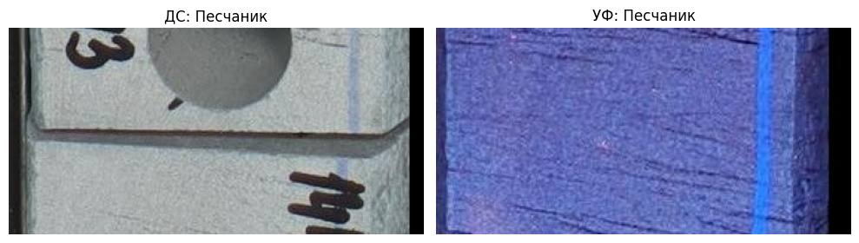
✅ ResNet18: Песчаник → Песчаник (90.7%)
Топ-3: Песчаник (90.7%), Алевролит (7.1%), Переслаивание (2.1%)

✅ MobileNet: Песчаник → Песчаник (93.6%)
Топ-3: Песчаник (93.6%), Алевролит (5.3%), Переслаивание (0.5%)

✅ EfficientNet: Песчаник → Песчаник (79.2%)
Топ-3: Песчаник (79.2%), Алевролит (19.4%), Переслаивание (1.0%)

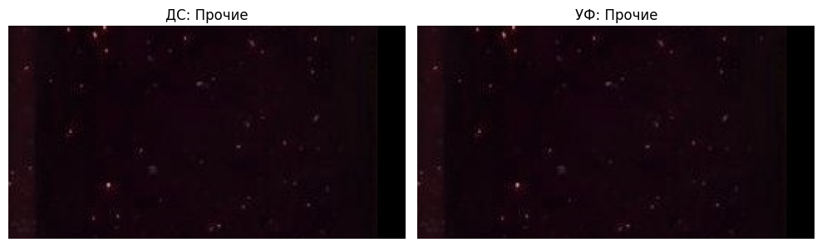
❌ ResNet18: Прочие → Углистые породы (77.0%)
Топ-3: Углистые породы (77.0%), Прочие (21.9%), Глина (0.9%)

✅ MobileNet: Прочие → Прочие (88.6%)
Топ-3: Прочие (88.6%), Углистые породы (9.6%), Глина (1.2%)

✅ EfficientNet: Прочие → Прочие (99.2%)
Топ-3: Прочие (99.2%), Глина (0.3%), Углистые породы (0.3%)

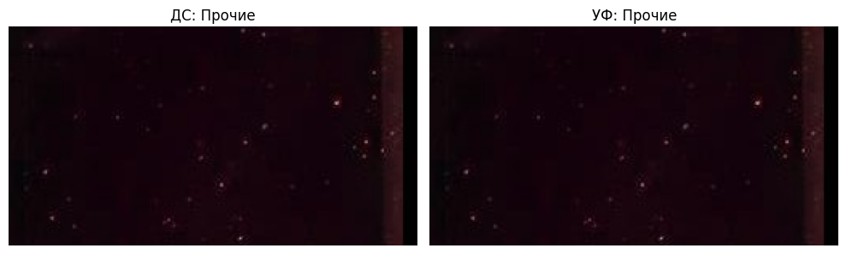
❌ ResNet18: Прочие → Углистые породы (89.8%)
Топ-3: Углистые породы (89.8%), Прочие (5.4%), Глина (4.1%)

✅ MobileNet: Прочие → Прочие (86.3%)
Топ-3: Прочие (86.3%), Углистые породы (13.0%), Глина (0.6%)

✅ EfficientNet: Прочие → Прочие (82.3%)
Топ-3: Прочие (82.3%), Алевролит (8.0%), Углистые породы (3.8%)

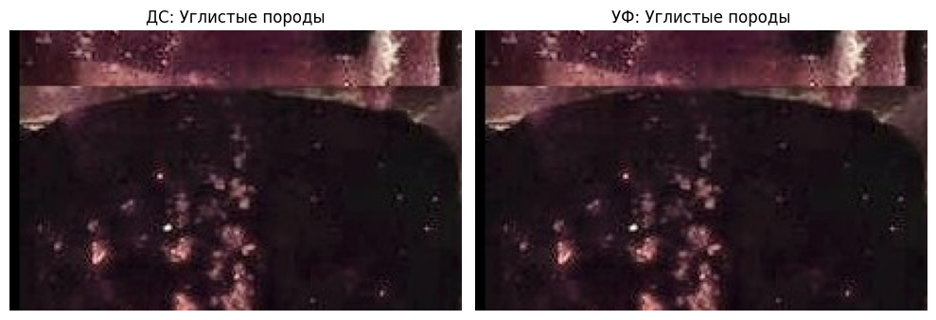
✅ ResNet18: Углистые породы → Углистые породы (99.6%)
Топ-3: Углистые породы (99.6%), Глина (0.3%), Прочие (0.1%)

✅ MobileNet: Углистые породы → Углистые породы (99.1%)
Топ-3: Углистые породы (99.1%), Прочие (0.6%), Аргиллит (0.2%)

❌ EfficientNet: Углистые породы → Глина (46.2%)
Топ-3: Глина (46.2%), Углистые породы (44.2%), Прочие (6.0%)

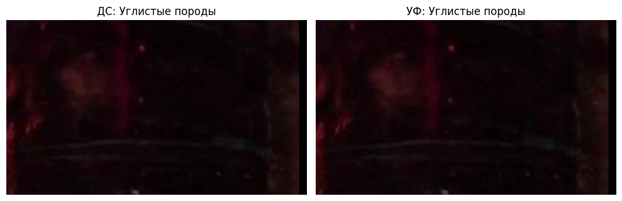
✅ ResNet18: Углистые породы → Углистые породы (98.1%)
Топ-3: Углистые породы (98.1%), Глина (1.5%), Переслаивание (0.3%)

✅ MobileNet: Углистые породы → Углистые породы (100.0%)
Топ-3: Углистые породы (100.0%), Глина (0.0%), Переслаивание (0.0%)

✅ EfficientNet: Углистые породы → Углистые породы (99.9%)
Топ-3: Углистые породы (99.9%), Прочие (0.0%), Глина (0.0%)

============================================================
ResNet18: 9/14 (64.3%)
============================================================
Алевролит: 2/2 (100.0%)
Аргиллит: 1/2 (50.0%)
Глина: 0/2 (0.0%)
Переслаивание: 2/2 (100.0%)
Песчаник: 2/2 (100.0%)
Прочие: 0/2 (0.0%)
Углистые породы: 2/2 (100.0%)

============================================================
MobileNet: 12/14 (85.7%)
============================================================
Алевролит: 1/2 (50.0%)
Аргиллит: 1/2 (50.0%)
Глина: 2/2 (100.0%)
Переслаивание: 2/2 (100.0%)
Песчаник: 2/2 (100.0%)
Прочие: 2/2 (100.0%)
Углистые породы: 2/2 (100.0%)

============================================================
EfficientNet: 10/14 (71.4%)
============================================================
Алевролит: 1/2 (50.0%)
Аргиллит: 1/2 (50.0%)
Глина: 2/2 (100.0%)
Переслаивание: 2/2 (100.0%)
Песчаник: 1/2 (50.0%)
Прочие: 2/2 (100.0%)
Углистые породы: 1/2 (50.0%)

